CHƯƠNG I: KHỐI ĐA DIỆN VÀ THỂ TÍCH KHỐI ĐA DIỆN

BÀI 1. KHÁI NIỆM VỀ KHỐI ĐA DIỆN

A. LÍ THUYẾT
I – KHỐI LĂNG TRỤ VÀ KHỐI CHÓP
Khối lăng trụ là phần không gian được giới hạn bởi một hình lăng trụ kể cả hình lăng trụ ấy.
Khối chóp là phần không gian được giới hạn bởi một hình chóp kể cả hình chóp ấy.
Khối chóp cụt là phần không gian được giới hạn bởi một hình chóp cụt kể cả hình chóp cụt ấy.
II – KHÁI NIỆM VỀ HÌNH ĐA DIỆN VÀ KHỐI ĐA DIỆN
1. Khái niệm về hình đa diện
Hình đa diện là hình được tạo bởi một số hữu hạn các đa giác thỏa mãn hai tính chất:
 Hai đa giác phân biệt chỉ có thể hoặc không có điểm chung, hoặc chỉ có một đỉnh chung, hoặc chỉ có một cạnh chung.
 Mỗi cạnh của đa giác nào cũng là cạnh chung của đúng hai đa giác.
Mỗi đa giác như trên được gọi là một mặt của hình đa diện.
Các đỉnh, các cạnh của đa giác ấy theo thứ tự gọi là các đỉnh, các cạnh của hình đa diện.
2. Khái niệm về khối đa diện
Khối đa diện là phần không gian được giới hạn bởi một hình đa diện, kể cả hình đa diện đó.
Những điểm không thuộc khối đa diện được gọi là điểm ngoài của khối đa diện. Tập hợp các điểm ngoài được gọi là miền ngoài của khối đa diện. Những điểm thuộc khối đa diện nhưng không thuộc hình đa diện ứng với đa diện ấy được gọi là điểm trong của khối đa diện. Tập hợp các điểm trong được gọi là miền trong của khối đa diện.
Mỗi khối đa diện được xác định bởi một hình đa diện ứng với nó. Ta cũng gọi đỉnh, cạnh, mặt, điểm trong, điểm ngoài… của một khối đa diện theo thứ tự là đỉnh, cạnh, mặt, điểm trong, điểm ngoài… của hình đa diện tương ứng.
Ví dụ
- Các hình dưới đây là những khối đa diện:

- Các hình dưới đây không phải là những khối đa diện:
Hình a | Hình b | Hình c
Giải thích: Hình a không phải là hình đa diện vì tồn tại cạnh không phải là cạnh chung của hai mặt; Hình b không phải là hình đa diện vì có một điểm đặc biệt trong hình, điểm đó không phải là đỉnh chung của hai đa giác; Hình c không phải là hình đa diện vì tồn tại một cạnh là cạnh chung của bốn đa giác.
III – HAI ĐA DIỆN BẰNG NHAU
1. Phép dời hình trong không gian
Trong không gian, quy tắc đặt tương ứng mỗi điểm với điểm xác định duy nhất được gọi là một phép biến hình trong không gian.
Phép biến hình trong không gian được gọi là phép dời hình nếu nó bảo toàn khoảng cách giữa hai điểm tùy ý.
a) Phép tịnh tiến theo vectơ, là phép biến hình biến mỗi điểm thành điểm sao cho . Kí hiệu là .
b) Phép đối xứng qua mặt phẳng là phép biến hình biến mỗi điểm thuộc thành chính nó, biến mỗi điểm không thuộc thành điểm sao cho là mặt phẳng trung trực của .
Nếu phép đối xứng qua mặt phẳng biến hình thành chính nó thì được gọi là mặt phẳng đối xứng của .
c) Phép đối xứng tâm là phép biến hình biến điểm thành chính nó, biến mỗi điểm khác thành điểm sao cho là trung điểm của .
Nếu phép đối xứng tâm biến hình thành chính nó thì được gọi là tâm đối xứng của .
d) Phép đối xứng qua đường thẳng là là phép biến hình biến mọi điểm thuộc đường thẳng thành chính nó, biến mỗi điểm không thuộc thành điểm sao cho là đường trung trực của .
Nếu phép đối xứng qua đường thẳng biến hình thành chính nó thì được gọi là trục đối xứng của .
Nhận xét
 Thực hiện liên tiếp các phép dời hình sẽ được một phép dời hình.
 Phép dời hình biến đa diện thành đa diện , biến đỉnh, cạnh, mặt của thành đỉnh, cạnh, mặt tương ứng của .
Ví dụ:Cho hình lập phương . Khi đó:
 Các hình chóp và bằng nhau (vì qua phép đối xứng tâm O hình chóp biến thành hình chóp ).
 Các hình lăng trụ và bằng nhau (vì qua phép đối xứng qua mặt phẳng thì hình lăng trụ biến thành hình lăng trụ ).
2. Hai hình bằng nhau
Hai hình được gọi là nếu có một phép dời hình biến hình này thành hình kia.
Đặc biệt, hai đa diện được gọi là bằng nhau nếu có một phép dời hình biến đa diện này đa diện kia.
IV – PHÂN CHIA VÀ LẮP GHÉP CÁC KHỐI ĐA DIỆN
Nếu khối đa diện là hợp của hai khối đa diện và sao cho và không có chung điểm trong nào thì ta nói có thể phân chia được khối đa diện thành hai khối đa diện và . Khi đó ta cũng nói có thể ghép hai khối đa diện và để được khối đa diện .
Ví dụ 1. Với khối chóp tứ giác , xét hai khối chóp tam giác và .
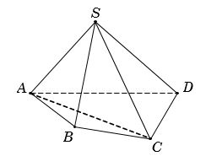
Ta thấy rằng:
 Hai khối chóp và không có điểm trong chung (tức là không tồn tại điểm trong của khối chóp này là điểm trong của khối chóp kia và ngược lại).
 Hợp của hai khối chóp và chính là khối chóp Vậy khối chóp được phân chia thành hai khối chóp và hay hai khối chóp và được ghép lại thành khối chóp
Ví dụ 2. Cắt khối lăng trụ bởi mặt phẳng .
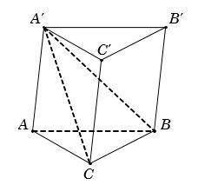
Khi đó, khối lăng trụ được phân chia thành hai khối đa diện và .
Nếu ta cắt khối chóp bởi mặt phẳng thì ta chia khối chóp thành hai khối chóp và .
Vậy khối lăng trụ được chia thành ba khối tứ diện là , và .
MỘT SÔ KẾT QUẢ QUAN TRỌNG
+) Kết quả 1: Một khối đa diện bất kì có ít nhất 4 mặt.
+) Kết quả 2: Mỗi hình đa diện có ít nhất 4 đỉnh.
+) Kết quả 3: Cho là đa diện mà tất các mặt của nó là những đa giác có cạnh. Nếu số mặt của là lẻ thì phải là số chẵn.
+) Kết quả 4: Cho là đa diện có mặt, mà các mặt của nó là những đa giác có cạnh. Khi đó số cạnh của là
+) Kết quả 5: Mỗi khối đa diện có các mặt là các tam giác thì tổng số các mặt của nó phải là một số chẵn.
+) Kết quả 6: Mỗi khối đa diện bất kì luôn có thể được phân chia thành những khối tứ diện
+) Kết quả 7: Mỗi đỉnh của một đa diện là đỉnh chung của ít nhất 3 cạnh.
+) Kết quả 8: Nếu khối đa diện có mỗi đỉnh là đỉnh chung của 3 cạnh thì số đỉnh phải là số chẵn.
Tổng quát: Một đa diện mà mỗi đỉnh của nó đều là đỉnh chung của một số lẻ mặt thì tổng đỉnh là một số chẵn.
+) Kết quả 9: Mỗi hình đa diện có ít nhất 6 cạnh.
+) Kết quả 10: Không tồn tại hình đa diện có 7 cạnh.
+) Kết quả 11: Với mỗi số nguyên luôn tồn tại một hình đa diện có cạnh.
+) Kết quả 12: Với mỗi số nguyên luôn tồn tại một hình đa diện có cạnh.
+) Kết quả 13: Không tồn tại một hình đa diện có
+) Số mặt lớn hơn hoặc bằng số cạnh;
+) Số đỉnh lớn hơn hoặc bằng số cạnh.
+) Kết quả 14: Tồn tại khối đa diện có mặt là những tam giác đều.

B. PHÂN LOẠI VÀ PHƯƠNG PHÁP GIẢI BÀI TẬP

Dạng 1. Điều kiện để một hình là hình đa diện – khối đa diện.
1. Phương pháp giải
Hình đa diện là hình được tạo bởi một số hữu hạn các đa giác thỏa mãn hai tính chất:
- Hai đa giác phân biệt chỉ có thể hoặc không có điểm chung, hoặc chỉ có một đỉnh chung, hoặc chỉ có một cạnh chung.
- Mỗi cạnh của đa giác nào cũng là cạnh chung của đúng hai đa giác.
Ví dụ:
Các hình dưới đây là những khối đa diện :
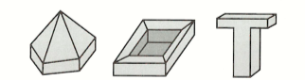
Các hình dưới đây không phải là khối đa diện:
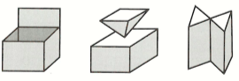

2. Bài tập
Bài tập 1: Cho các hình sau. Hình không phải hình đa diện là
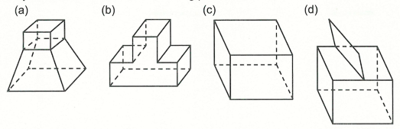
A. Hình (a). B. Hình (b). C. Hình (c). D. Hình (d).
Hướng dẫn giải
Chọn D.
Áp dụng các tính chất của hình đa diện:
Mỗi cạnh là cạnh chung của đúng hai mặt;
Hai mặt bất kì hoặc có một đỉnh chung, hoặc có một cạnh chung, hoặc không có điểm chung nào.
Hình d vi phạm quy tắc: có cạnh trên cùng chỉ là cạnh của một mặt.
Bài tập 2: Trong các hình dưới đây, hình nào là hình đa diện?
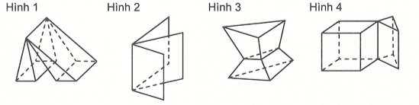
A. Hình 1. B. Hình 2. C. Hình 3. D. Hình 4.
Hướng dẫn giải
Chọn C.
Hình 1 không phải là hình đa diện vì có một cạnh là cạnh chung của 4 đa giác, loại A.
Hình 2 không phải là hình đa diện vì có một cạnh là cạnh chung của 3 đa giác, loại B.
Hình 4 không phải là hình đa diện vì có một cạnh là cạnh chung của 4 đa giác, loại D.
Hình 3 là hình đa diện vì nó thỏa mãn khái niệm hình đa diện.

Dạng 2. Xác định số đỉnh, cạnh, mặt của một khối đa diện
1. Phương pháp giải
Mỗi đa giác gọi là một mặt của hình đa diện.
Các đỉnh, cạnh của các đa giác ấy theo thứ tự được gọi là các đỉnh, cạnh của hình đa diện.
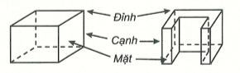
Ví dụ: Hình sau đây có 11 đỉnh, 20 cạnh, 11 mặt
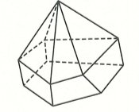
2. Bài tập
Bài tập 1. Số mặt của hình đa diện ở hình vẽ dưới đây là ?
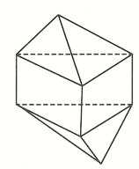
A. 11. B. 10. C. 12. D. 9.
Hướng dẫn giải
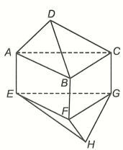
Chọn D
Hình đa diện trên có 9 mặt là
Bài tập 2: Cho hình đa diện như hình vẽ bên. Hỏi có bao nhiêu đoạn thẳng nối 2 đỉnh của hình đa diện nhưng không là cạnh của hình đa diện?
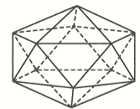
A. 66. B. 30. C. 36. D. 102.
Hướng dẫn giải
Chọn C
Ta có khối đa 20 mặt có 12 đỉnh.
Số đoạn thẳng được tạo thành 12 đỉnh trên là cạnh.
Số cạnh của khối 20 mặt trên là 30 cạnh.
Vậy số đoạn thẳng nối hai đỉnh của hình đa diện nhưng không phải là cạnh của hình đa diện là .
Chú ý:
Hình đa diện có đỉnh thì sẽ có cạnh nối 2 đỉnh của hình đa diện nhưng không là cạnh của hình đa diện là hiệu của và số cạnh khối đa diện.
Bài tập 3. Cho một hình chóp có số đỉnh là 2018, số cạnh của hình chóp đó là
A. 2019. B. 1009. C. 4036. D. 4034.
Hướng dẫn giải
Chọn D
Hình chóp có 2018 đỉnh thì đa giác đáy có 2017 đỉnh, nên có 2017 cạnh đáy và 2017 cạnh bên.
Vậy hình chóp có cạnh
Chú ý:
+ Hình chóp có đỉnh thì sẽ có cạnh.
+ Hình chóp có đỉnh thì sẽ có mặt.

Dạng 3. Phân chia, lắp ghép các khối đa diện
1. Phương pháp giải
Nếu khối đa diện là hợp của hai khối đa diện sao cho và không có chung điểm trong nào thì ta nói có thể chia được khối đa diện thành hai khối đa diện và , hay có thể lắp ghép hai khối đa diện và với nhau để được khối đa diện .
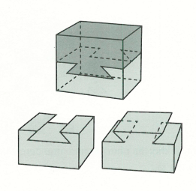
2. Bài tập
Bài tập 1. Mặt phẳng chia khối lăng trụ thành các khối đa diện nào?
A. Một khối chóp tam giác và một khối chóp tứ giác.
B. Hai khối chóp tam giác.
C. Một khối chóp tam giác và một khối chóp ngũ giác.
D. Hai khối chóp tứ giác.
Hướng dẫn giải
Chọn A
Dựa vào hình vẽ, ta thấy mặt phẳng chia khối lăng trụ thành khối chóp tam giác và khối chóp tứ giác
Bài tập 2. Lắp ghép hai khối đa diện để tạo thành khối đa diện , trong đó là khối chóp tứ giác đều có tất cả các cạnh bằng , là khối tứ diện đều cạnh sao cho một mặt của trùng với một mặt của như hình vẽ. Hỏi khối da diện có tất cả bao nhiêu mặt?
A. B. C. D.
Hướng dẫn giải
Chọn A
Khối đa diện có đúng 5 mặt.
Sai lầm hay gặp: Khối chóp tứ giác đều có 5 mặt. Khối tứ diện đều có 4 mặt.
Ghép hai hình lại như hình vẽ ta được khối đa diện có 8 mặt.
Bài tập 3. Có thể chia một hình lập phương thành bao nhiêu khối tứ diện bằng nhau?
A. B. C. D.
Hướng dẫn giải
Chọn C
Lần lượt dùng mặt phẳng ta chia thành hai khối lập phương thành hai khối lăng trụ và .
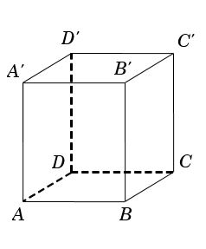
 Với khối ta lần lượt dùng các mặt phẳng và chia thành ba khối tứ diện bằng nhau.
 Tương tự với khối .
Vậy có tất cả 6 khối tứ diện bằng nhau.

Dạng 4: Phép biến hình trong không gian
1. Phương pháp giải
Phép biến hình F biến điểm thành điểm duy nhất và kí hiệu
Qua phép biến hình F, mỗi hình được biến thành hình gồm tất cả các ảnh của các điểm thuộc hình .
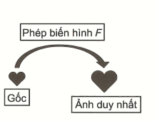
Hai hình và gọi là bằng nhau nếu có một phép dời hình biến hình này thành hình kia.
Hình được gọi là đồng dạng với hình nếu có phép vị tự biến hình thành hình mà hình bằng hình .

- Bài tập
Bài tập 1: Cho hình lăng trụ Ảnh của đoạn thẳng qua phép tịnh tiến theo vectơ là:
A. Đoạn thẳng . B. Đoạn thẳng .
C. Đoạn thẳng . D. Đoạn thẳng .
Hướng dẫn giải
Chọn D.
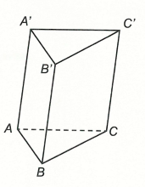
Ta có .
Bài tập 2: Cho hình chóp đều như hình vẽ. Phép đối xứng qua mặt phẳng biến hình chóp thành hình chóp nào sau đây?
A. B. C. D.
Hướng dẫn giải
Chọn B
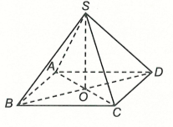
Ta có
Bài tập 3. Cho hai đường thẳng song song và một điểm không nằm trên chúng. Có bao nhiêu phép vị tự tâm biến thành ?
A. Có một. B. Không có.
C. Có hai. D. Có một hoặc không có.
Hướng dẫn giải
Chọn D.
+ Trong trường hợp ,đồng phẳng thì tồn tại duy nhất phép vị tự tâm biến thành .
+ Trong trường hợp thì không tồn tại phép vị tự tâm biến thành .
Bài tập 4. Cho hình chóp tứ giác đều . Số mặt phẳng qua điểm và cách đều các điểm là
A. 1. B. 2. C. 3. D. 5.
Hướng dẫn giải
Chọn C.
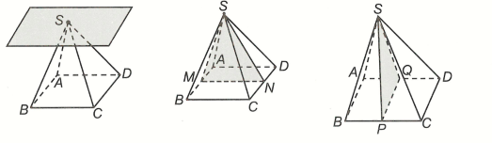
Có ba mặt phẳng gồm:
+ Một mặt phẳng qua đỉnh hình chóp và song song với .
+ Hai mặt phẳng qua đỉnh hình chóp và qua hai trung điểm của cặp cạnh đối của hình vuông .
Bài tập 5. Hình lăng trụ tam giác đều có bao nhiêu mặt phẳng đối xứng?
A. 5. B. 6. C. 3. D. 4.
Hướng dẫn giải
Chọn D.

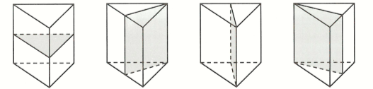
Hình lăng trụ tam giác đều có bốn mặt đối xứng gồm:
Ba mặt là mặt phẳng chứa một cạnh bên và hai trung điểm của hai cạnh đáy không chung đỉnh với cạnh bên đó.
Một mặt phẳng chứa trung điểm của ba cạnh bên của hình lăng trụ.
Bài tập 6. Gọi lần lượt là số trục đối xứng của khối tứ diện đều, khối chóp tứ giác đều và khối lập phương. Mệnh đề nào sau đây là đúng?
A. B.
C. D.
Hướng dẫn giải
Chọn C
Khối tứ diện đều có 3 trục đối xứng (đi qua trung điểm của các cặp cạnh đối diện). Khối chóp tứ giác đều có 1 trục đối xứng (đi qua đỉnh và tâm của mặt tứ giác). Khối lập phương có 9 trục đối xứng (Loại 1: đi qua tâm của các mặt đối diện ; Loại 2: đi qua trung điểm các cặp cạnh đối diện).
Bài tập 7. Hình chóp tứ giác đều có bao nhiêu mặt phẳng đối xứng?
A. mặt phẳng. B. mặt phẳng. C. mặt phẳng. D. mặt phẳng.
Hướng dẫn giải
Chọn A
Hình chóp tứ giác đều có 4 mặt phẳng đối xứng bao gồm:
 2 mặt phẳng đi qua đỉnh hình chóp và chứa đường trung bình của đáy.
 2 mặt phẳng đi qua đỉnh hình chóp và chứa đường chéo của đáy.
Bài tập 8. Số mặt phẳng đối xứng của hình tứ diện đều là:
A. mặt phẳng. B. mặt phẳng. C. mặt phẳng. D. mặt phẳng.
Hướng dẫn giải
Chọn B
Các mặt phẳng đối xứng của hình tứ diện đều là các mặt phẳng chứa một cạnh và qua trung điểm cạnh đối diện.
Vậy hình tứ diện đều có 6 mặt phẳng đối xứng.
Bài tập 9. Hình hộp chữ nhật có ba kích thước đôi một khác nhau có bao nhiêu mặt phẳng đối xứng?
A. mặt phẳng. B. mặt phẳng. C. mặt phẳng. D. mặt phẳng.
Hướng dẫn giải
Chọn D
Hình hộp chữ nhật (không là hình lập phương) có các mặt phẳng đối xứng là các mặt các mặt phẳng trung trực của các cặp cạnh đối.
Bài tập 10. Một hình hộp đứng có đáy là hình thoi (không phải là hình vuông) có bao nhiêu mặt phẳng đối xứng?
A. mặt phẳng. B. mặt phẳng. C. mặt phẳng. D. mặt phẳng.
Hướng dẫn giải
Chọn D
Hình hộp đứng có đáy là hình thoi (không phải là hình chữ nhật) có 3 mặt phẳng đối xứng bao gồm:
 2 mặt phẳng chứa đường chéo của đáy và vuông góc với đáy.
 Một mặt phẳng là mặt phẳng trung trực của cạnh bên.
Bài tập 11. Hình lập phương có tất cả bao nhiêu mặt phẳng đối xứng?
A. mặt phẳng. B. mặt phẳng.
C. mặt phẳng. D. mặt phẳng.
Hướng dẫn giải
Chọn B
Có 9 mặt đối xứng (như hình vẽ sau).
Bài tập 12. Số mặt phẳng đối xứng của hình bát diện đều là:
A. mặt phẳng. B. mặt phẳng.
C. mặt phẳng. D. mặt phẳng.
Hướng dẫn giải
Chọn B
Gọi bát diện đều . Có 9 mặt phẳng đối xứng, bao gồm: 3 mặt phẳng , , và 6 mặt phẳng mà mỗi mặt phẳng là mặt phẳng trung trực của hai cạnh song song (chẳng hạn và ).
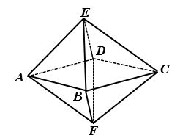
Bài tập 13. Có tất cả bao nhiêu mặt phẳng cách đều bốn đỉnh của một tứ diện?
A. mặt phẳng. B. mặt phẳng.
C. mặt phẳng. D. Có vô số mặt phẳng.
Hướng dẫn giải
Chọn C
Có loại mặt phẳng thỏa mãn đề bài là:
Loại 1: Mặt phẳng qua trung điểm của cạnh bên có chung đỉnh. Có 4 mặt phẳng thỏa mãn loại này (vì có 4 đỉnh)
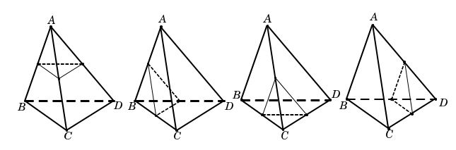
Nhận xét. Loại này ta thấy có 1 điểm nằm khác phía với 3 điểm còn lại.
Loại 2: Mặt phẳng qua trung điểm của cạnh ( cạnh này thuộc cặp cạnh, mỗi cặp cạnh là chéo nhau). Có mặt phẳng như thế.
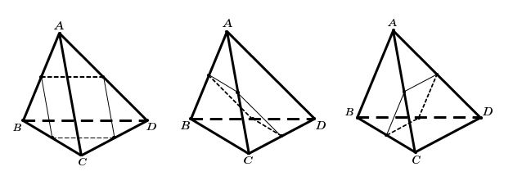
Nhận xét. Loại này ta thấy có 2 điểm nằm khác phía với 2 điểm còn lại.

